**[2] Usecase 다이어그램**

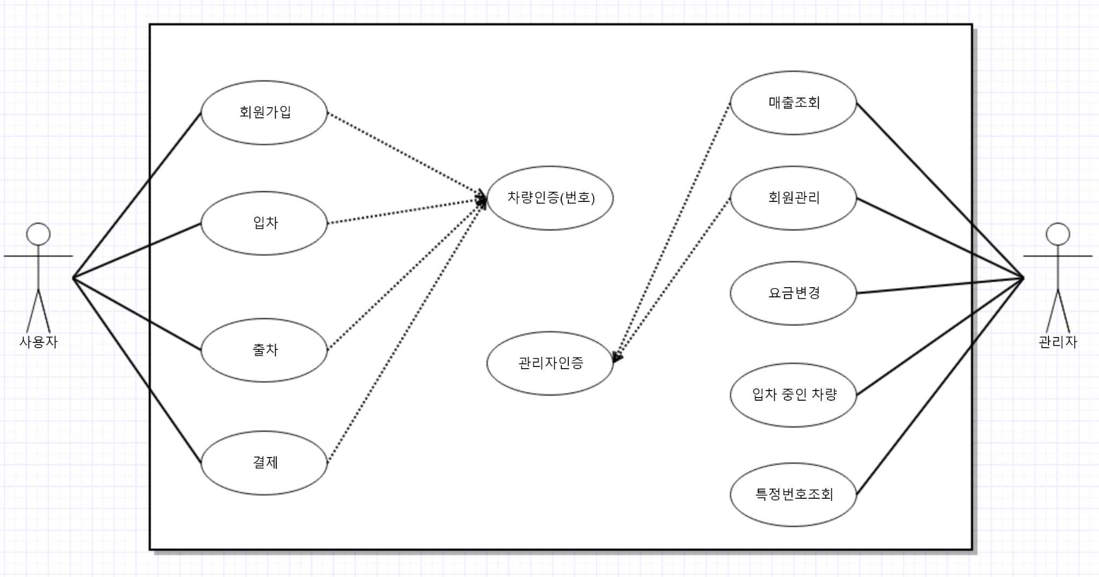

**[3] Use Case 명세서**

use case 명세서 ‘회원가입’

| **유스케이스명** | **회원 등록** |
| --- | --- |
| **개요** | 사용자는 정기권 구매를 위해 회원 등록을 해야한다. |
| **관련 액터** | 사용자 |
| **선행 조건** | * 사용자는 회원 등록을 위해 유효한 차량번호를 가지고 있어야 한다. * 사용자는 시스템에 등록되어있지 않은 사람이어야 한다. |
| **이벤트 흐름** | 1. 사용자는 시스템에서 회원 등록 메뉴를 선택 할 수 있다. 2. 시스템은 사용자에게 차량 번호, 휴대폰 번호를 요구한다. 3. 사용자는 각 정보를 입력한다. 4. 시스템은 입력 받은 정보를 회원 목록에 등록한다. 5. 회원 등록 완료 메시지가 출력되고 초기 화면으로 돌아간다. |
| **후행 조건** | * 사용자가 시스템에 등록된다. * 회원 목록에 사용자가 입력한 차량번호와 휴대폰 번호가 저장된다. |
| **대안 흐름** | 1. 정기권 기간이 남아있는 회원일 경우 2. 정기권 기간이 연장된다.   2. 차량번호 입력시 올바른 차량번호가 아닌 경우   1. 올바른 차량번호를 입력하도록 요구한다.   3. 올바른 핸드폰 번호가 아닌 경우  a. 올바른 휴대폰번호를 입력하도록 요구한다. |

use case 명세서 손정원님

| **유스케이스명** | **입차** |
| --- | --- |
| **개요** | 사용자는 주차장을 이용하기 위해 입차를 해야한다. |
| **관련 액터** | 사용자 |
| **선행 조건** | 사용자는 입차를 하기 위해 유효한 차량 번호를 가지고 있어야 한다. |
| **이벤트 흐름** | 1. 사용자는 시스템에서 입차 메뉴를 선택한다. 2. 시스템은 사용자에게 차량번호 입력을 요구한다. 3. 사용자는 차량번호를 입력한다. 4. 시스템은 입력받은 정보를 주차관리시스템에 등록한다. 5. 입차 완료 메세지가 출력되고 초기화면으로 돌아간다. |
| **후행 조건** | 1. 차량이 시스템에 등록되면 입차 차량목록에 사용자가 입력한 차량번호와 입차 시간이 반영된다. 2. 사용자가 유효하지 않은 차량 번호를 입력할 시 안내 문구와 함께 초기 화면으로 돌아간다. 3. 회원인 경우 정기권 만료날짜를 보여주고 비회원인 경우는 입차시간을 보여준다. |
| **대안 흐름** | 1. 이미 입차가 완료된 차량번호일 경우   a. 이미 등록되었다는 사실을 알리고 차량번호 입력 화면으로  돌아간다.   1. 입력한 차량번호가 유효하지 않을 경우   a. 재입력을 요구한다. |

use case 명세서 손정원님

| **유스케이스명** | **출차** |
| --- | --- |
| **개요** | 사용자는 주차장 이용을 마치기 위해 출차 해야 한다. |
| **관련 액터** | 사용자 |
| **선행 조건** | 결제예정금액이 발생한 사용자는 결제 과정이 선행되어야 한다. |
| **이벤트 흐름** | 1. 사용자는 시스템에서 출차 메뉴를 선택한다. 2. 입차시 입력했던 차량 번호를 입력한다. 3. 사전결제완료, 회차, 정기권 회원이면 출차완료 메세지와 함께 별도의 결제 과정 없이 출차를 허용한다. 4. 결제가 필요한 차량의 경우 결제기능을 실행한다. |
| **후행 조건** | * 차량이 출차 할 시, 차량목록에서 사용자가 입력한 차량번호의 출차 여부와 출차 시간이 반영된다. |
| **대안 흐름** | 1. 사전결제가 이루어지지 않았을 경우   a. 결제 시스템으로 넘어간다.   1. 사전결제 후 10분이 지났을 경우   a. 결제 시스템으로 넘어간다.   1. 이미 출차가 완료되었거나 입차기록이 없을 경우 2. 올바른 차량번호를 입력하도록 요구한다.   4. 결제예정금액이 0인 사용자는 결제를 거치지 않고 출차(회차)가  가능하다. |

use case 명세서 김찬수님

| **유스케이스명** | **결제** |
| --- | --- |
| **개요** | 사용자는 주차 요금을 결제하고 출차하기 위해 결제 시스템을 이용한다. |
| **관련 액터** | 사용자 |
| **선행 조건** | * 시스템은 차량 번호를 인식해야한다 * 사용자의 차량은 입차한 기록만 있고 출차 기록은 없어야한다 * 총 주차시간이 10분 이상이어야한다. |
| **이벤트 흐름** | 1. 사용자는 시스템에서 결제 메뉴를 선택한다. 2. 사용자는 결제 하고자 하는 차량번호를 입력한다 3. 시스템은 출입 시간에서 현재 시각을 빼 총 주차 시간을 계산한다. 4. 시스템은 할인 여부 및 주차 시간에 맞는 사용 요금을 사용자에게 안내한다. 5. 시스템은 사용자의 결제 여부를 확인한다. 6. 시스템은 사용자에게 요금 결제를 요구한다. 7. 시스템은 결제가 완료 되었다는 사실을 알리고 영수증을 출력한다. 8. 시스템은 결제 정보를 내역 파일에 저장하고, 해당 차량번호의 결제시간을 기록한다. 9. 사용자는 출차 전 사전결제를 할 수 있다. |
| **후행 조건** | 결제가 끝나면 시스템은 결제된 요금 정보를 파일에 저장한다. |
| **대안 흐름** | 1. 차량번호가 유효하지 않을 경우   a. 입차된 차량이 아니라는 사실을 알리고 다시 입력받게 한다.   1. 기간권이 만료되지 않은 회원일 경우   a. 결제가 이뤄지지 않는다.   1. 회차인 경우   a.결제가 이뤄지지 않는다.   1. 사전 결제를 하고 10분이 지나지 않은 경우   a.결제가 이뤄지지 않는다. |

use case 명세서 고윤섭님

| **유스케이스명** | **매출조회** |
| --- | --- |
| **개요** | 관리자는 매출 조회를 통해 매출 금액 확인을 할 수 있다. |
| **관련 액터** | 관리자 |
| **선행 조건** | 관리자는 관리자 계정으로 로그인 해야 한다. |
| **이벤트 흐름** | 1. 관리자는 관리자 계정으로 로그인한다. 2. 관리자는 매출조회 메뉴를 선택한다. 3. 관리자는 원하는 기간을 입력할 수 있다. 4. 관리자는 입력한 기간동안의 누적 매출을 확인할 수 있다. |
| **후행 조건** | 관리자는 매출 확인 후 관리자 메뉴로 돌아간다. |
| **대안 흐름** | 1. 누적 매출이 없는 경우 2. “조회할 매출 기록이 없습니다.” 메시지를 출력한다. |

use case 명세서 심승복님

| **유스케이스명** | **회원관리** |
| --- | --- |
| **개요** | 관리자는 회원 가입된 사용자들의 관리할 수 있다. |
| **관련 액터** | 관리자 |
| **선행 조건** | 관리자 계정으로 로그인해야한다. |
| **이벤트 흐름** | 1. 관리자는 회원 관리 시스템 메뉴를 선택한다. (트리거)   a. 관리자는 회원등록, 회원삭제, 회원목록조회를 선택할 수 있다.   1. 관리자는 회원추가와 회원삭제와 취소가 가능하다.   a. .회원추가를 선택시 회원추가 메뉴가 실행된다.  b. 회원삭제를 선택시 차량번호를 입력받게 한다.  c. 회원목록 조회를 선택시 현재 가입된 정기권 사용자를 보여준다.  d. 취소를 선택시 관리자 메뉴로 돌아간다. |
| **후행 조건** | 변경된 내용을 저장한다. |
| **대안 흐름** | 1. 입력한 차량번호가 유효하지 않을 경우 2. 올바른 차량번호를 입력하도록 요구한다. |

use case 명세서 김종민님

| **유스케이스명** | **요금 변경** |
| --- | --- |
| **개요** | 관리자는 주차장 요금변경을 할 수 있다. |
| **관련 액터** | 관리자 |
| **선행 조건** | 관리자 계정으로 로그인해야 한다. |
| **이벤트 흐름** | 1. 관리자는 요금변경 메뉴를 선택한다. (트리거)   a. 요금설정을 선택한다.  - 관리자는 기본 시간, 기본 요금과 추가 시간, 추가 요금을 변경할 수 있다. |
| **후행 조건** | 1. 관리자가 입력한 데이터를 요금정보에 반영한다. 2. 관리자 메뉴로 돌아간다. |
| **대안 흐름** | 1. 입력한 값이 유효하지 않은 경우 다시 입력받도록 한다. |

| **유스케이스명** | **현재 주차중인 차량** |
| --- | --- |
| **개요** | 관리자는 현재 주차 중인 차량의 목록을 볼 수 있다. |
| **관련 액터** | 관리자 |
| **선행 조건** | 관리자 계정으로 로그인해야 한다. |
| **이벤트 흐름** | 1. 관리자는 현재 주차중인 차량 메뉴를 선택한다. (트리거) 2. 관리자는 현재 주차중인 차량의 목록을 확인할 수 있다. |
| **후행 조건** | 관리자 메뉴로 돌아간다. |
| **대안 흐름** | 주차 중인 차량이 없는 경우 목록을 출력하지 않는다. |

| **유스케이스명** | **특정차량 조회** |
| --- | --- |
| **개요** | 관리자는 특정 차량을 조회할 수 있다. |
| **관련 액터** | 관리자 |
| **선행 조건** | 관리자 계정으로 로그인해야 한다. |
| **이벤트 흐름** | 1. 관리자는 특정차량 조회 메뉴를 선택한다. (트리거) 2. 관리자는 차량번호 입력 후 차량의 입출차 기록 및 결제 금액을 확인할 수 있다. |
| **후행 조건** | 관리자 메뉴로 돌아간다. |
| **대안 흐름** | 1. 입력한 차량번호가 유효하지 않을 경우 2. 올바른 차량번호를 입력하도록 요구한다. |